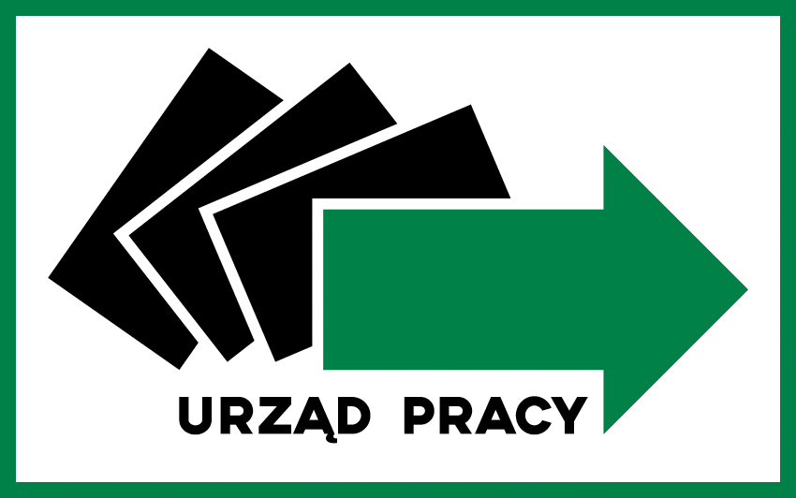
Powiatowy Urząd Pracy w Rypinie

Rypin, dnia 17.01.2025 r.

Plan szkoleń 2025 r.
Lp. | Nazwa i zakres szkoleń | Liczba miejsc | Przewidywany termin realizacji/  czas trwania szkolenia | Charakterystyka osób, dla których szkolenie jest przeznaczone | Informacja o egzaminie zewnętrznym | Rodzaj zaświadczenia  lub innego dokumentu potwierdzającego ukończenie szkolenia i uzyskanie kwalifikacji lub uprawnień
1. | Szkolenia indywidualne | ok. 15 | wg. terminów składania wniosków/  zależny od rodzaju szkolenia | Osoby bezrobotne i inne uprawnione, zarejestrowane w Powiatowym Urzędzie Pracy w Rypinie, które uzasadnią celowość skierowania na wskazane szkolenie np. poprzez uprawdopodobnienie zatrudnienia lub samozatrudnienia. | Zależy od kierunku szkolenia. | Zależy od kierunku szkolenia.
1. | Zakres szkolenia:  zależy od kierunku wnioskowanego szkolenia;
Powyższy plan może ulec zmianie. W przypadku zmiany zostanie ogłoszony zaktualizowany plan szkoleń.

